Interruptor diferencial
Dispositivo eléctrico que debe estar instalado en el cuadro general de la vivienda; la función que tiene es desconectar la instalación eléctrica de forma rápida cuando existe una fuga a tierra, con lo que la instalación se desconectará antes de que alguien toque el aparato averiado. En caso de que una persona toque una parte activa, el interruptor diferencial desconectará la instalación en un tiempo lo suficientemente corto como para no provocar daños graves a la persona.
Los interruptores diferenciales se caracterizan por tener diferentes sensibilidades.
La sensibilidad es el valor que aparece en catálogo y que identifica al modelo, sirve para diferenciar el valor de la corriente a la que se quiere que "salte" el diferencial, es decir, valor de corriente que si se alcanza en la instalación, ésta se desconectará.
Las diferentes sensibilidades son:
- Muy alta sensibilidad: 10 mA
- Alta sensibilidad: 30 mA
- Sensibilidad normal: 100 y 300 mA
- Baja sensibilidad: 0.5 y 1 A
El tipo de interruptor diferencial que se usa en las viviendas es de alta sensibilidad (30 mA) o de muy alta sensibilidad (10 mA), ya que son los que quedan por debajo del límite considerado peligroso para el cuerpo humano.
Por regla general, en viviendas no se utilizan interruptores diferenciales de 10mA de sensibilidad, ya que se utiliza cuando los cabes de instalación son cortos, por lo que en una vivienda lo único que provocaría es que el interruptor "saltara" constatemente. La sensibilidad en un interruptor diferencial, viene marcada como 0,030A, tal y como se observa en la fotografía siguiente
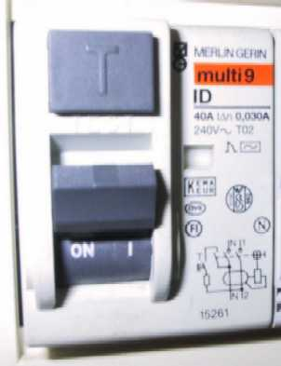

En el mismo interruptor diferencial observarás que hay un pulsador de prueba(botón indicado con una T), que simula un defecto en la instalación y por lo tanto al ser pulsado, la instalación deberá desconectar. Es recomendable apretar el pulsador periódicamente (p.e. una vez al mes).
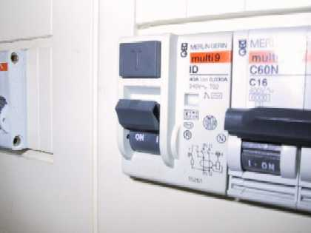

- Es un hábito que suele ser común en viviendas en las que se dispara con frecuencia el interruptor diferencial; ya que, como no encuentran la causa por la que se dispara, optan por la solución "más cómoda", es decir, puentearlo; con esto lo que se consigue es que no haya ningún dispositivo de protección en la vivienda, frente a posibles contactos directos o contactos indirectos.

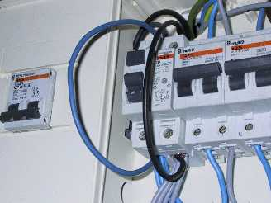

PEQUEÑOS INTERRUPTORES AUTOMÁTICOS (PIAs)

También llamados interruptores magnetotérmicos. Son dispositivos que protegen a los aparatos y a los conductores de cortocircuitos y sobrecargas.
Se instala un PIA por circuito tal que la intensidad capaz de soportar depende de la sección de los conductores del circuito.
Existen PIAs de 10A, 15A, 20A, 25A o 40A.
En referencia a los PIAs, la vivienda será insegura si:
- No existen PIAs en la instalación.
- El número de PIAs de la instalación es escaso.
- Un mismo PIA controla dos o más circuitos de la vivienda.
- PIAs ubicados en lugares incorrectos.
- PIAs no centralizados, es decir, que todos ellos estén en un mismo punto de la vivienda.
- PIAs en mal estado u obsoletos.
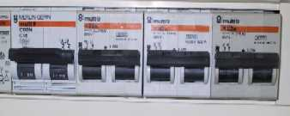

INTERRUPTOR DEL CONTROL DE POTENCIA

